**Linux**

**目录**

在centos中，安装宝塔面板 1

Linux常用命令 2

Vim编辑器 7

Linux系统下三种软件安装方式 8

Linux中防火墙 9

**在centos中，安装宝塔面板**

命令：yum install -y wget && wget -O install.sh http://download.bt.cn/install/install_6.0.sh && sh install.sh

安装成功，如图：

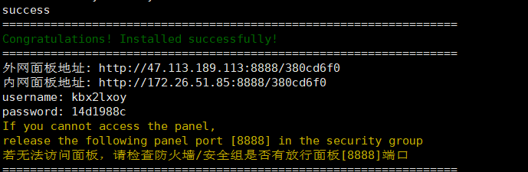

在阿里云官网购买一个云服务器ECS

官网：https://www.aliyun.com/?spm=5176.2020520101securitygroupdetail.top-nav.dlogo.51b34df5Endhem

Xshell（远程连接工具，使用这个工具，连接远程服务器）

Xftp（文件上传工具，使用这个工具，可以将本地的文件上传到远程服务器）\

官网：<https://www.netsarang.com/zh/>

**Linux常用命令**

- mkdir 目录名 //只能删除空目录

-mkdir -p 目录 //递归创建层级目录

eg: mkdir -p test1/test2/test3

- rmdir -p 目录 //递归删除层级目录

- rm //删除文件或目录

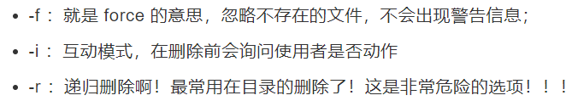

- mv //移动文件or 修改目录名字

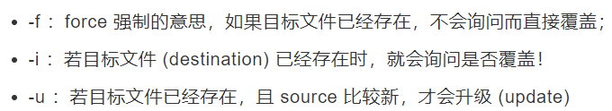

eg: mv 文件名 目录

eg: mv 目录名 新的目录名

- cp //复制文件

eg: cp 文件名 目录

- pwd //查看当前所在的位置

- chgrp //更改文件属组

eg: chgrp 属组名 文件名

- chown //更改文件属主，也可以同时更改文件属组

eg: chown 属主名 文件名

chmod 属主名: 属组名 文件名

- chmod //更改文件的权限

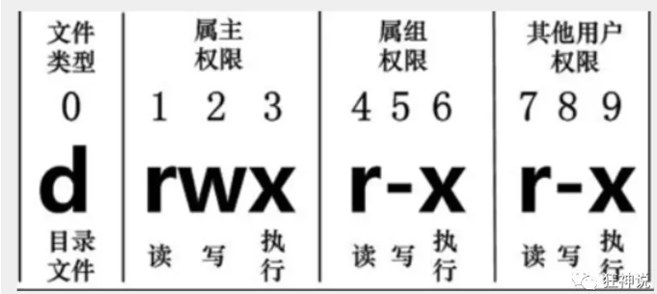

属主：文件属于哪个主人（文件的主人具有的权限）

属组：文件的主人所在的组（主人所在组中的成员具有的权限）

r（4） w（2） x（1）

eg: chmod 777 test

- 查看文本文件中的内容

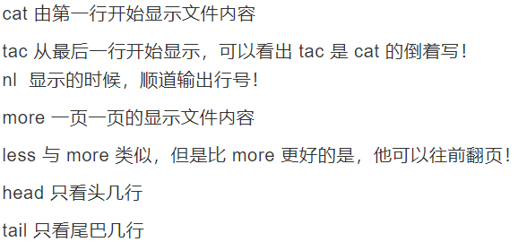

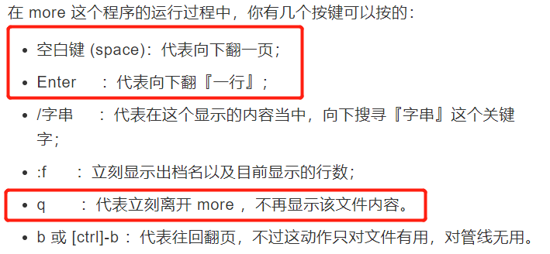

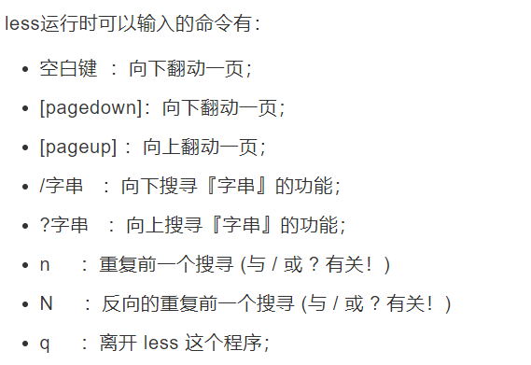



- 为文件或目录创建软/硬链接

ln 文件名 硬链接名（复制并同步）

ln -s 文件名 软链接名 （快捷方式）

- useradd -m 用户名 //创建用户

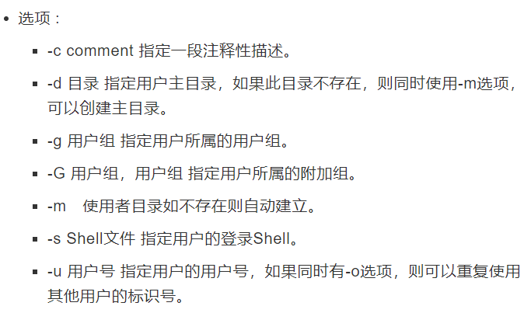

- userdel -r 用户名 //删除用户

-usermod //修改用户

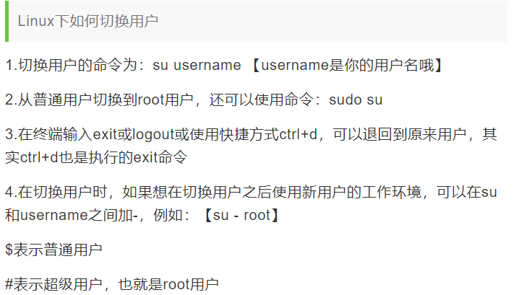

- 修改用户密码

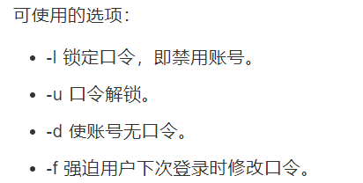

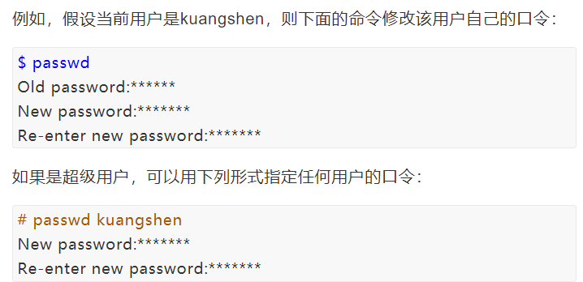

- 查看进程

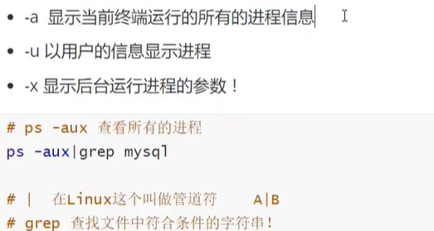

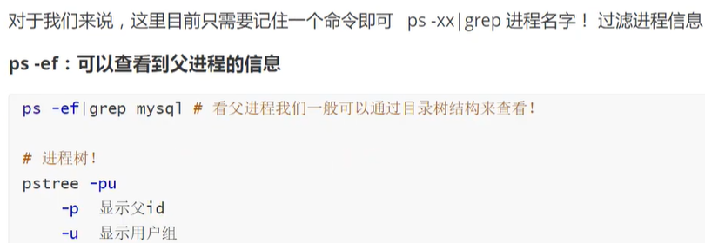

- 结束进程

kill -9 进程id

**vim编辑器**

命令行模式

- x 删除光标所在位置的字符

- X 删除光标所在位置的前一个字符

- u 撤销上一步操作

插入模式（在命令行模式按i或a可以进入插入模式，按ESC返回命令行模

式）

- 行号 + enter //光标移到第几行

- 列号 +space //光标移到当前行的第几列

- /要查找的字符 //查找指定的字符，n向下继续查找，N向上继续查找，:noh

消除高亮

末行模式（在命令行模式按 : 可以进入插入模式，按ESC返回命令行模

式）

- w 保存

- q 退出

- wq 保存并退出

- q! 强制退出

- set nu 显示行号，set nu! 隐藏行号

- noh 消除查找某个字符后，留下的高亮

# **Linux系统下三种软件安装方式**

rpm （安装软件包）

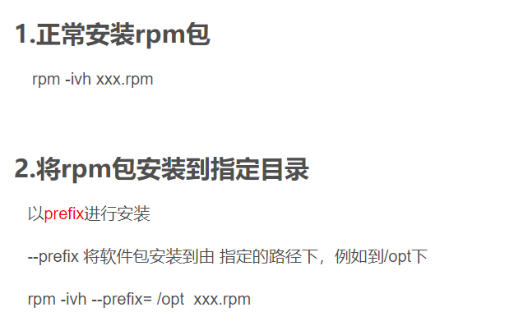

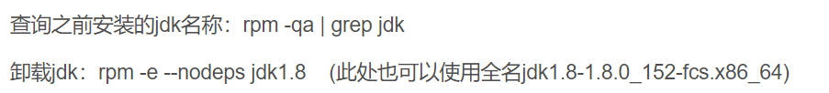

tar （解压缩）

tar -zxvf 压缩包

yum （在线安装）

**Linux中防火墙**

# 查看firewall服务状态

systemctl status firewall

# 开启、重启、关闭、firewalld.service服务

# 开启

service firewalld start

# 重启

service firewalld restart

# 关闭

service firewalld stop

# 查看防火墙规则

firewall-cmd --list-all # 查看全部信息

firewall-cmd --list-ports # 只看端口信息

firewall-cmd --query-port=6379/tcp #查看指定的关口是否开放

# 开启端口

开端口命令：firewall-cmd --zone=public --add-port=80/tcp --permanent

重启防火墙：systemctl restart firewalld.service

命令含义：

--zone #作用域

--add-port=80/tcp #添加端口，格式为：端口/通讯协议

--permanent #永久生效，没有此参数重启后失效